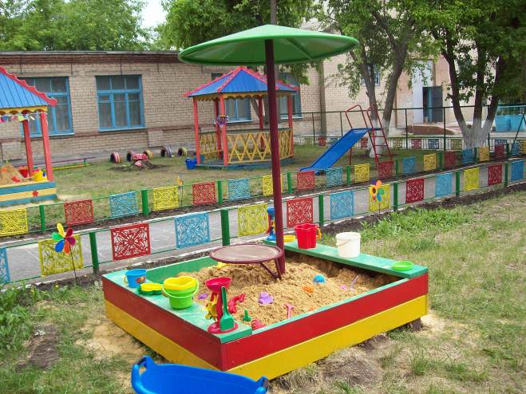

Муниципальное бюджетное специальное (коррекционное) образовательное учреждение для обучающихся, воспитанников
с ограниченными возможностями здоровья специальная (коррекционная) общеобразовательная школа-интернат
V вида № 11 г. Челябинска

Дошкольное отделение
Детский сад «Улыбка»

- Общие характеристики дошкольного отделения

Тип - Муниципальное специальное (коррекционное) образовательное учреждение для обучающихся воспитанников с ограниченными возможностями здоровья специальная (коррекционная) общеобразовательная школа-интернат 5 вида.
Вид учреждения – дошкольное отделение МБСКОУ школы-интерната с группами компенсирующего вида.
Статус – Муниципальное бюджетное специальное (коррекционное) образовательное учреждение.
Лицензия на образовательную деятельность, государственная аккредитация:
приложение к лицензии №2, регистрационный номер 5802, серия А 298498 от 17 мая 2010 года.
Местонахождение, удобство транспортного расположения: дошкольное отделение МБСКОУ школы-интерната №11 расположено рядом с «Никольской рощей» на пересечении улиц Героев Танкограда и Проспекта Победы,
по адресу: 454074, г. Челябинск, ул. Героев Танкограда, 21.
Проезд: троллейбусом № 9 до остановки Героев Танкограда;
автобусами № 34 до остановки Сад Победы, № 10 до остановки Отделочные материалы; маршрутным такси № 9, 72, 26, 47, 39.
Режим работы: группы функционируют в режиме полного дня (12-часового пребывания) 5-дневной рабочей недели.
Правила приема: прием детей осуществляется на основании:
- направления, выданного районным органом управления образования или Учредителем;
- письменного заявления родителей (законных представителей);
- копии свидетельства о рождении ребенка;
- медицинского заключения о состоянии здоровья ребенка;
- заключения ПМПК.
Структура и количество групп: 2 группы компенсирующей направленности для детей с тяжелыми нарушениями речи в возрасте от 4 до 7 лет.
Количество мест и воспитанников: 20 мест, 20 воспитанников.
Наполняемость групп: старшая группа – 10 детей; подготовительная группа – 10 детей.
Структура управления, включая контактную информацию ответственных лиц: Директор МБСКОУ школы-интерната №11 – Наталия Васильевна Войниленко, т. 772-15-29.
Непосредственное руководство дошкольным отделением осуществляется заместителем директора по дошкольному отделению, педагогом с высшим образованием, назначенным директором МБСКОУ школы-интерната №11 Антроповой Тамарой Андреевной.
Управление деятельностью дошкольного отделения основано на принципах демократичности, открытости, приоритета общечеловеческих ценностей, охраны жизни и здоровья детей, свободного развития личности.
Заместитель директора по дошкольному отделению определяет стратегию, цели, задачи развития дошкольного отделения, создает условия для развития и совершенствования системы воспитательно-образовательной деятельности, для организации образовательного процесса и корректировки возникающих отношений в детской среде ДО МБСКОУ школы-интерната №11.
Педагогический совет ДО МБСКОУ школы-интерната №11 определяет образовательную политику дошкольного отделения, объединяет усилия педагогического коллектива в реализации целей развития системы.
Родительский комитет - представительный орган родительской общественности призван помогать ДО МБСКОУ школы-интерната №11 в его работе и организовывать выполнение всеми родителями (законными представителями) законных требований ДО. Помогать в укреплении хозяйственной и материальной базы ДО МБСКОУ школы-интерната №11, в организации родителей для участия в ремонте помещений, оборудования и хозяйственного инвентаря, в благоустройстве и озеленении территории ДО, в изготовлении пособий.

2.Особенности образовательного процесса

Содержание обучения и воспитания детей (методики и педагогические программы), наличие экспериментальной деятельности:

ДО МБСКОУ школы-интерната №11 осуществляет образовательную деятельность в соответствии с приложением к лицензии №2, регистрационный номер 5802, серия А 298498 от 17 мая 2010 года.
Образовательный процесс в ДОУ выстроен на основе сочетания базисной программы и ряда парциальных программ и технологий:

№ | Название | Программы | Автор
1 | Комплексные образовательные программы: | «Программа воспитания и обучения детей в детском саду» | под редакцией М.А.Васильевой, В.В.Гербовой, Т.С.Комаровой
2 | Парциальные программы и педагогические технологии: | «Я и моё здоровье»  «Росток»  «Наш дом – Южный Урал» | Т.А.Тарасова  А.В. Шестакова
3 | Программы коррекционного обучения: | «Программа дошкольных образовательных учреждений компенсирующего вида для детей с нарушением речи» | Т.Б. Филичева,  Г.В. Чиркина,  Т.В. Туманова,  С.А. Миронова,  А.В. Лагутина.
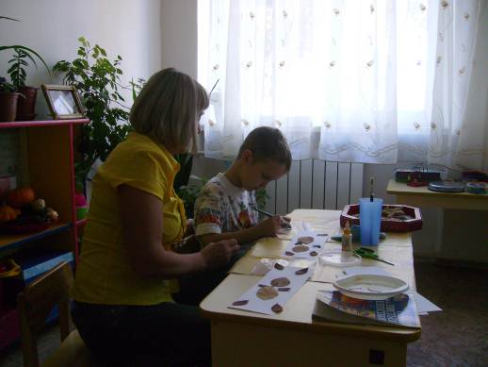

Охрана и укрепление здоровья детей (развитие здоровьесберегающих технологий и среды в ДОУ, мероприятия и программы, направленные на укрепление здоровья детей, наличие инклюзивных программ):

Укрепление и охрана здоровья детей является основной функцией ДО.
Решение проблемы снижения общей заболеваемости возможно при правильной организации воспитательной и оздоровительной работы.
Для здоровьесбережения воспитанников выстроена целостная система по внедрению в воспитательно-образовательный процесс здоровьесберегающих технологий:
- Организация жизни детей в адаптационный период, создание комфортного режима;
- Гимнастика, артикуляционная гимнастика;
- Физкультурные занятия;
- Прогулки с включением подвижных игровых упражнений;
- Спортивные досуги;
- Воздушные ванны (облегченная одежда, одежда соответствует сезону года)
- Игры с водой;
Особое внимание в воспитании здорового ребенка уделяется развитию двигательной активности. Инструктор по физической культуре использует на занятиях различные варианты подвижных игр: сюжетные, со спортивными элементами, игры-забавы и др.
Отработана система контроля физического развития и психического здоровья детей;
Педагогический и медицинский персонал уделяет особое внимание профилактическим мероприятиям.
В групповых помещениях проводится регулярное проветривание, кварцевание и влажная уборка дезинфицирующими средствами.
В течение года проводятся следующие профилактические мероприятия:
- фитотерапия: отвар лекарственных трав;
- витоминотерапия: С- витоминазиция третьего блюда (ежедневно); кислородный коктейль (2 раза в год); настой шиповника;
- закаливающие процедуры: босохождение; воздушные и солнечные ванны;
- адаптирован и используется в летний период комплекс закаливающей процедуры «Солнечные и свето-воздушные ванны».
С целью просвещения и пропаганды здорового образа жизни среди родителей в ДО регулярно оформляются стенды, выставляются материалы по укреплению и охране здоровья детей, проводятся консультации.
Педагоги и сотрудники ДО создают условия для различных видов двигательной активности, учитывая возрастные и индивидуальные особенности.
Учебное и игровое оборудование соответствует возрасту детей. В группах созданы физкультурные уголки.

Работа специалистов (психологи, логопеды, дефектологи и т.д.):

В ДО с детьми работают следующие специалисты:
- логопед
- педагог-психолог
- музыкальный руководитель
- инструктор по физической культуре.
Логопедическое сопровождение образовательного процесса детей с ТНР осуществляет учитель-логопед ДО Мунирова Ильвира Азатовна с учётом особенностей психического и физического развития, индивидуальных возможностей детей (в соответствии с рекомендациями ПМПК).
Организация коррекционной работы осуществлялась по различным блокам:
диагностический, коррекционно-развивающий, консультативный, информационно-просветительский и в различных формах (индивидуальная, подгрупповая, групповая).
Логопедическое сопровождение включало в себя взаимосвязанные направления работы, как с детьми, так и с другими специалистами и педагогами ДО, а также с родителями. Оно заключалось в организации взаимодействия между специалистами, воспитателями, сотрудниками и родителями детей, в оказании им консультативной и просветительской помощи для оказания своевременной помощи детям.

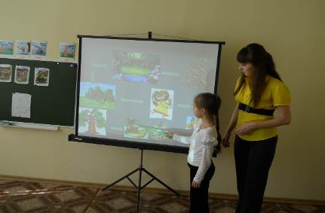

Организация психологического обеспечения образовательного процесса осуществляется педагогом-психологом Багун Ириной Сергеевной с учетом реализуемых образовательных программ со всеми участниками образовательного процесса: с педагогами, воспитанниками и родителями.
Работа с педагогами нацелена на повышение уровня психологической компетентности, улучшение эмоционального состояния членов коллектива, оказания помощи в реализации образовательных программ ДО.
Работа с родителями направлена на определение единых подходов к процессу воспитания и обучения детей дошкольного возраста, проводится форме индивидуальных консультаций.
Работа с детьми направлена на диагностику развития основных психических процессов детей, оказание помощи детям в адаптационный период, обеспечение индивидуальной коррекционно-развивающей деятельности на основе полученных данных. По результатам мониторинга организуются развивающие занятия с детьми старшего дошкольного возраста направленные на развитие эмоционально-волевой, коммуникативно-познавательной сферы.

Музыкальное воспитание осуществляет музыкальный руководитель Берген Татьяна Викторовна, в соответствии с Программными задачами по направлениям: слушание, пение, песенное творчество, музыкально-ритмические движения, музыкально-игровое и танцевальное творчество. Динамика музыкального развития отслеживается диагностикой 2 раза в год, по результатам которой корректируются задачи музыкального воспитания и методы работы с детьми.
Сводные данные по музыкальному развитию: высокий уровень - слушание музыки – 20%; пение – 35%, движения – 25%; низкий уровень – слушание музыки – 40%, пение – 25%, движения – 30%.
Музыкальное воспитание осуществляется и через культурно-досуговую деятельность: участие детей в праздниках, концертах и тематических развлечениях согласно комплексному тематическому планированию совместно с воспитателями и другими специалистами дошкольного отделения.

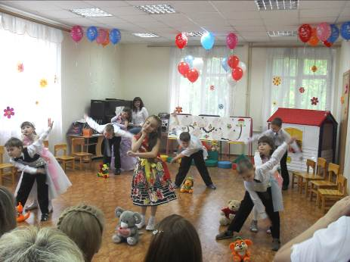

Инструктор по физической культуре Столярова Т.А., совместно с педагогами, медицинской сестрой осуществляют физическое воспитание детей дошкольного отделения.
Физкультурно-оздоровительная работа организуется через проведение закаливающих процедур с использованием природных факторов (воздух, солнце, вода) в сочетании с физическими упражнениями. Ежедневно проводятся утренняя гимнастика, физкультминутки, подвижные и спортивные игры. Осуществляется работа по формированию культурно-гигиенических навыков, освоению основных движений.
В процессе физкультурно-оздоровительной работы у детей развиваются физические, психические, нравственные качества, воспитывается самостоятельность, творчество. Результаты физического развития детей отслеживаются посредством организации динамического наблюдения за состоянием здоровья детей (70% - 2 гр.здоровья, 30% - 3 гр.здоровья), анализа заболеваемости и профилактики заболеваний (основные заболевания: плоскостопие – 50%, пупочная грыжа – 15%, нарушение осанки – 10%), диагностику освоения детьми основных движений. Отмечается хорошая динамика роста освоения основных движений (30% - 55%, высокий уровень).

Дополнительные образовательные и иные услуги:

На дошкольном отделении в подготовительной группе работает кружок «Волшебный завиток» на бюджетной основе. Проводят кружковую работу воспитатели группы Егорова Л.В. и Толоконникова Л.В. Дети осваивают технику бумагокручения – квиллинг. Занятия проводятся в индивидуальной и подгрупповой формах по желанию детей. К концу года все дети подготовительной группы в разной степени освоили данную технику. Работа с бумагой развивает мелкую моторику рук, что благоприятно воздействует на развитие речевых отделов головного мозга и способствует положительной динамике в развитии речевой деятельности детей с нарушениями речи.
В рамках работы кружка проводятся мастер-классы для слушателей курсов повышения квалификации ЧИППКРО по техники «Квиллинг» в течении года.

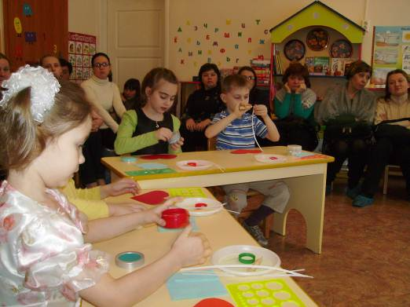

Преемственность дошкольных образовательных программ и программ начального общего образования, взаимодействие с учреждениями общего образования.

В МБСКОУ школе-интернате № 11 и дошкольном отделении ведется целенаправленная работа по преемственности в развитии ребенка. Работа осуществляется по направлениям:
- Ознакомление с анамнезом детей-логопатов.
- Проведение совместного логопедического обследования.
- Коллегиальная постановка речевых заключений;
- Составление координационного плана совместной работы логопедов, учителей и воспитателей по устранению речевых нарушений
- Выбор педтехнологий обучения и успешного сопровождения учащихся-логопатов.
- Посещение занятий в ДО учителями, логопедами школы.
- Посещение уроков в школе воспитателями, логопедами в рамках программы «Адаптация первоклассников».
- Проведение родительского собрания для будущих первоклассников.
- Составление подробной характеристики детей-логопатов в ходе работы совещания-«круглого стола».
- Передача речевых карт воспитанников ДО.
Реализация преемственности ДО и начальной школы происходит по определенному алгоритму и выражается:
- в мониторинговом отслеживании формирования навыков учебной деятельности детей, уровня развития интеллектуальной и мотивационной готовности к школе;
- в построении коррекционно-развивающей работы с детьми на основе анализа психодиагностики;
- в рекомендациях педагогам по коррекционно-развивающей работе с детьми в ходе изучения речевых тем;
- в консультировании родителей по результатам тестирования и психологическое просвещение родителей по подготовке детей к школе;
- в отслеживании результатов успеваемости выпускников ДО – первоклассников;
- в совместной со школой работе по формированию школьной мотивации и профилактике адаптации первоклассников ДО.
Результатом совместной работы логопедов ДО и школы-интерната является:
- более мягкое прохождение периода адаптации у ребенка;
- успешное выполнение работы по постановке звуков в стенах ДО;
- стопроцентный охват детей, нуждающихся в помощи логопеда;
- коррекция к окончанию второго класса школы такого вида речевого нарушения, как ФНР;
- отсутствие разночтений в речевых заключениях у логопедов ДО и школы;
- возможность отслеживания логопедами ДО результатов обучения в школе в течение четырех лет с целью совершенствования коррекционной работы;
- прогноз уровня усвоения учебного материала учениками-логопатами по результатам диагностики, составление плана сопровождения детей с особыми педагогическими потребностями в области логопедии.

3.Условия осуществления образовательного процесса

Организация предметной образовательной среды в дошкольных образовательных учреждениях и материальное оснащение (наличие специальных помещений, оборудованных для определенных видов образовательной работы (музыкальной, физкультурно-оздоровительной, познавательной и т.п.), обеспеченность учебными материалами, наглядными пособиями, игрушками и игровыми предметами, наличие детских библиотек. Использование компьютера в образовательной работе с детьми и т.д. Условия для детей с ограниченными возможностями здоровья.

Помещение и участок соответствуют государственным санитарно-эпидемиологическим требованиям к устройству правилам и нормативам работы
ДОУ СанПин 2.4.1 2660-10 и изменений к ним СанПин 2.4.1. 2791-10, нормам и правилам пожарной безопасности.
Территория детского сада озеленена деревьями, газонами, клумбами и рабатками.
В ДО созданы все необходимые условия для воспитания и обучения детей. Имеются групповые комнаты, спальни, логопедический кабинет, кабинет психолога, музыкально-спортивный зал, игровые площадки, медицинский кабинет, кабинет для проведения массажа, пищеблок, методический кабинет.
Групповые помещения обеспечены мебелью и игровым оборудованием в достаточном количестве. Продуманное размещение игрового и дидактического материала позволяет детям свободно двигаться и заниматься любыми видами деятельности, как в групповой комнате, так и приемной.
Решение задач личностно - ориентированного образования обеспечивается созданной предметно-развивающей средой. Предметно-развивающая среда позволяет каждому ребенку найти занятие по душе, поверить в свои силы и способности, научиться взаимодействовать со взрослыми и сверстниками, понимать и оценивать их чувства и поступки.
Развивающая среда ДО организована с учетом интересов детей и отвечает их возрастным особенностям, в 2011-2012 учебном году частично пересмотрена с учетом Федеральных государственных требований.
В группах созданы условия для самостоятельной, художественной, творческой, театрализованной, двигательной деятельности. В каждой возрастной группе созданы «уголки», которые содержат в себе познавательный и развивающих материал в соответствии с возрастом детей: конструирование, общение, театрализованного творчества, уединения, развития речи, спортивный.

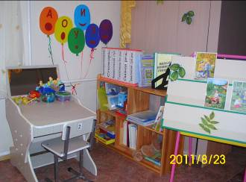

Учебно-методическая оснащенность ДО позволяет педагогам проводить воспитательно-образовательный процесс на достаточно хорошем уровне. ДО располагает учебно-методической литературой для реализации основной комплексной программы «Воспитания и обучения в детском саду под редакцией М.А. Васильевой».,
В системе взаимодействия участников педагогического процесса помогают действующие в ДО семинары, семинары-практикумы, которые проводятся по наиболее актуальным и проблемным вопросам.
Материально-техническая база соответствует современным требованиям. Групповые комнаты, кабинеты специалистов оборудованы в соответствии с реализуемой программой и коррекционной направленностью.
В наличии имеется 1 единица компьютеров (в методическом кабинете), имеется доступ к сети интернет, подключены к лазерному принтеру. В музыкальном зале установлен музыкальный центр и магнитофон. Воспитательно-образовательном процессе используется цветной телевизор, магнитофон.

Обеспечение безопасности жизни и деятельности ребенка в здании и на прилегающей к ДОУ территории.

Основным нормативно-правовым актом, содержащим положение об обеспечение безопасности участников образовательного процесса является закон РФ «Об образовании», который в пп.3 ч.3 ст.32 устанавливает ответственность образовательного учреждения за жизнь и здоровье воспитанников и работников учреждения во время образовательного процесса.
Основными направлениями деятельности ДО по обеспечению безопасности в детском саду является:
- пожарная безопасность
- антитеррористическая безопасность
- обеспечение выполнения санитарно-гигиенических требований
- охрана труда.
В ДО имеются и поддерживаются в состоянии постоянной готовности первичные средства пожаротушения (огнетушители). Соблюдаются требования к содержанию эвакуационных выходов. С целью совершенствования работы по обеспечению безопасности в ДО, ежегодно проводится тренировочная эвакуация сотрудников и детей из здания ДО.
В целях соблюдения антитеррористической безопасности в ДО установлен звонок.
Главной целью по охране труда в ДО является создание и обеспечение здоровых и безопасных условий труда, сохранение жизни и здоровья воспитанников и работающих в процессе труда, создание оптимального режима труда и отдыха. В соответствии с циклограммой проводятся инструктажи по охране труда.
Воспитание безопасного поведения у детей дошкольного возраста – одна из целей ДО, повышение эффективности работы дошкольного отделения по предупреждению детского дорожно–транспортного травматизма – одна из задач ДО.
Случаев детского травматизма за период 2011 и 2012 года не зафиксировано.

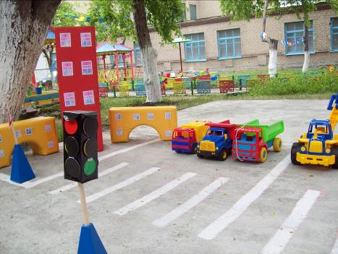

Медицинское обслуживание.

Медицинское обслуживание детей обеспечивается медицинскими работниками ДГП №5 (по договору) и медсестрой Ереминой Р.З., находящейся в штате школы-интерната №11.
Базой для реализации образовательной программы является укрепление здоровья воспитанников. Для организации медицинского обслуживания имеются медицинский, процедурные кабинеты, кабинет для ЛФК, изолятор. Необходимые медикаменты имеются в соответствии с утвержденным перечнем. Сроки годности и условия хранения соблюдены.
Профилактические осмотры детей проводятся в соответствии с нормативными документами. Проводится ежегодная диспансеризация и вакцинация детей дошкольного отделения.
Количество детей с 1 группой здоровья – 1 человек, со 2 группой – 13, с 3 группой здоровья – 6 человек.
В ДО разработан комплекс специальных мероприятий в период подъема заболеваемости: утренний фильтр детей с осмотром зева и кожных покровов, измерение температуры и одновременная беседа с родителями.
В групповых помещениях проводится регулярное проветривание, кварцевание и влажная уборка дезинфицирующими средствами.
С целью просвещения и пропаганды здорового образа жизни среди родителей в ДО оформляются стенды:
- «Здоровая семья – здоровая Россия»,
- «Здоровье ребенка в ваших руках».
С целью снижения заболеваемости проводятся профилактические и закаливающие мероприятия. Число случаев заболеваемости детьми имеет положительную динамику, по сравнению с прошлым учебным годом. Количество дней пропущенных 1 ребенком по болезни в среднем за год составляет 2,6 дня.
Показатель по заболеваемости уменьшился за счет:
- проведения профилактической работы среди участников образовательного процесса;
- посезонной витаминизации III блюд аскорбиновой кислотой;
- приема детьми ДО кислородного коктейля (2 раза в год).

Материально–техническая база (состояние зданий, наличие всех видов благоустройства, бытовые условия в группах и специализированных кабинетах).

Дошкольное отделение находится на первом этаже типового здания школы-интерната №11, имеет центральное отопление, канализацию, централизованное водоснабжение.
Территория детского сада благоустроенная, имеются деревья, цветники.
За каждой группой закреплен участок, оснащенный песочницами, скамейками, малыми спортивными формами. На территории участка выделены тематические зоны- спортивная, по знакомству с правилами дорожного движения и навыков поведения в условиях современного города (выносная).

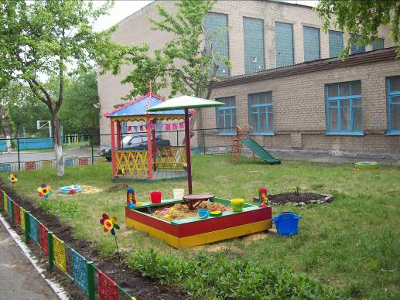

На пищеблоке и в прачечной школы-интерната имеется необходимое оборудование.
Функционирует медицинский кабинет. Имеются процедурный кабинет, изолятор.
Все групповые помещения отвечают санитарно-гигиеническим требованиям.
В состав помещений ДО входят:
- изолятор;
- методический кабинет;
- кабинет педагога-психолога;
- музыкально-спортивный зал;
- логопедический кабинет;
- 2 групповые комнаты
Материально-техническая база позволяет на хорошем уровне обеспечивать образовательный и воспитательный процесс. Техническое состояние здания удовлетворительное. Состояние помещений дошкольного отделения соответствует гигиеническим требованиям, световой, воздушной и питьевой режимы поддерживаются в норме.

Качество и организация питания.

Организации питания в дошкольном отделении уделяется особое внимание, т.к. здоровье детей не возможно обеспечить без рационального питания.
В ДО питание сбалансировано и построено на основе 10-дневного меню, с учётом потребностей детского организма в белках, жирах, углеводах и калориях. Разработано 2 вида меню (сезонное): лето-осень, зима-весна. Третье блюдо витаминизируется аскорбиновой кислотой. В рационе круглый год – овощи, фрукты и соки. Разработаны и внедрены технологические карты.
Согласно санитарно-гигиеническим требованиям соблюдение режима питания в ДО организовано 4-хразовое питание детей: завтрак, второй завтрак, обед, полдник.
Контроль над качеством питания, разнообразием и витаминизацией блюд, закладкой продуктов питания, кулинарной обработкой, выходом блюд, вкусовыми качествами пищи, правильностью хранения и соблюдением сроков реализации продуктов питания осуществляет медсестра и бракеражная комиссия ДО.
В ДО имеется вся необходимая документация по питанию, которая ведется по форме и заполняется своевременно.
В целях профилактики пищевых отравлений и острых кишечных заболеваний работники пищеблока строго соблюдают установленные требования к технологической обработке продуктов, правил личной гигиены. Результатом является отсутствие зафиксированных случаев отравления и заболевания детей в течение 2011-2012 учебного года.

4. Кадровый потенциал

Качественный и количественный состав персонала (возраст, образование, переподготовка, освоение новых технологий), динамика изменений, вакансии.

В ДО работают 16 сотрудников, из них специалистов 9 человек:
- Учитель-логопед - 1
- Педагог-психолог - 1
- Музыкальный руководитель - 1
- Инструктор по физической культуре - 1
- Воспитатели - 4
- Медицинская сестра - 1

Качественный и количественный состав персонала выглядит следующим образом:

Возраст | Стаж | Образование | Аттестация | КПК
До 25 лет – 2  30-49 - 4  50-54 - 1  55-59 - 2 | До 3 лет – 2  От 10-15 – 2  От 15-20 – 2  Более 20 - 3 | Высшее – 5  Среднее-специальное - 4 | Высшая категория – 2  1 категория - 3  2 категория - 1  Молодой специалист - 2 | 3

Все педагоги имеют специальное педагогическое образование. Средний возраст педагогов от 30 до 50 лет. Основную часть коллектива составляют педагоги, имеющие стаж педагогической деятельности от 15 лет. Все педагогические работники и меют аттестацию, за исключением молодых специалистов (учитель- логопед, педагог-психолог).
Дошкольное отделение полностью укомплектовано педагогами согласно штатному расписанию, кадровых изменений в 2011-2012 учебном году не было.

Развитие кадрового потенциала (профессиональные достижения отдельных педагогов, научная и экспериментальная деятельность, участие в профессиональных конкурсах).

Педагогический коллектив ДО – активный , энергичный. Для него характерны доброжелательные взаимоотношения, уважение к мнению других, высокая работоспособность. Коллектив творческий, стремится воплотить в своей работе современные достижения педагогической науки.
Педагоги ДО принимают участие в мероприятиях районного, муниципального, регионального уровней.
В течение учебного года участвовали в проведении семинара для слушателей КПК ГОУ ДПО ЧИППКРО, выступали с докладами по организации коррекционной работы в дошкольном отделении МБСКОУ школы-интерната №11 (заместитель директора по дошкольному отделению Т.А.Антропова, воспитатель Т.В.Вилкова), проводили индивидуальные открытые логопедические занятия с использованием ИКТ (учитель-логопед И.А.Мунирова), занятия по развитию мелкой моторики с использованием технологии «квиллинга» (воспитатели: Егорова Л.В., Толоконникова Л.В.).
Участвовали в городском методическом семинаре по теме: «Организация психолого-педагогического сопровождения детей с ОВЗ в условиях ДОУ» (И.А.Мунирова), в заседаниях РМО районного уровня (Т.А.Антропова, И.А.Мунирова, И.С.Багун, Т.В.Берген).
Воспитатель Л.В.Егорова стала участницей Международной научно-практической конференции «Методология педагогики: принципы педагогической науки и практики в контексте культурно-исторического подхода», которая проходила в ФГБОУ ВПО «ЧГПУ», результатом ее участия стал сертификат участника конференции.
Воспитанница старшей группы И.Омельченко совместно с воспитателями Т.А.Волковой, Т.В.Вилковой принимали участие в районном туре фестиваля «Искорки надежды», МУДОД ЦРТ ДиЮ, стали призерами тура и обладателями благодарственного письма Администрации Калининского района г.Челябинска за подготовку выставочной работы воспитанницы дошкольного отделения на фестиваль (работа «Ваза с цветами», квиллинг).

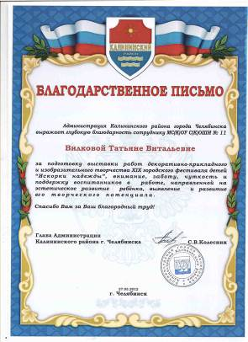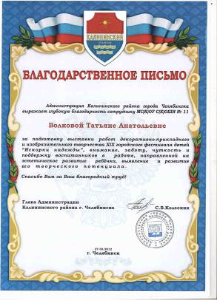

Соотношение воспитанников в ДОУ, приходящихся на 1 взрослого:

Воспитанники - педагоги | Воспитанники – все сотрудники
2,5 | 1,25

5. Заключение. Перспективы и планы развития

Выводы по проведенному анализу и перспективы развития.
На основании вышеизложенного можно сделать вывод, что в дошкольном отделении созданы благоприятные условия для воспитания, обучения и развития детей:
- дошкольное отделение полностью укомплектовано кадрами;
- реализуются образовательные программы, которые позволяют эффективно решать задачи физического, художественно-эстетического, социально-личностного и познавательно-речевого развития детей.
- организована кружковая работа дополнительного образования;
- проводится эффективное включение родителей в образовательное пространство ДО;
- налажено сотрудничество по преемственности в работе с начальной школой МБСКОУ школы-интерната №11.
При анализе деятельности выявлен ряд факторов, способствующих достижению данных результатов:
- непрерывное повышение профессионального и квалификационного уровня педагогов через самообразование, прохождение курсов повышения квалификации, заочное обучение в ВУЗах, обмен педагогическим опытом.
- создание в групповых помещениях условий для необходимого баланса совместной и индивидуальной деятельности детей;
- организовано логопедическое, психологическое, педагогическое сопровождение коррекционной работы;
Результатом осуществления воспитательно-образовательного процесса является качественная подготовка детей к обучению в школе. Выпускники ДО (40%) переходят для дальнейшего обучения в общеобразовательные школы, 50% - в МБСКОУ школу-интернат №11 для продолжения коррекции в развитии речи.

План развития и приоритетные задачи на следующий год.

Подводя итоги деятельности работы ДО школы-интерната №11, учитывая все тенденции развития образовательной системы, также потребности родителей в социуме, педагогический коллектив считает приоритетными следующие направления:
- Обеспечение оптимального содержания воспитания, образования и развития детей дошкольного возраста с учетом требований государственных программ и реалий социума микрорайона.
- Обеспечение разностороннего, полноценного развития каждого ребенка на основе диагностики его психологических и индивидуальных особенностей.
- Осуществление целостного подхода к укреплению здоровья детей, обеспечению их психического благополучия, а также формирование у дошкольников ответственности за свое здоровье.
- Создание условий, способствующих становлению гражданских, патриотических и нравственно - этических основ личности ребенка.
- Подготовка детей к обучению в школе и осуществление преемственности образования между детским садом и школой-интернатом.

Мнение родителей и представителей органов общественного управления о деятельности педагогов, функционировании ДОУ и качестве предоставляемых им услугах.

Родители воспитанников детского сада неоднократно выражали благодарность всем сотрудникам детского сада, об этом они оставили записи в журнале отзывов и предложений.
Выражают благодарность и слушатели КПК ЧИППКРО за проведенные открытые занятия, мастер-классы, проведенные педагогами и специалистами дошкольного отделения в 2011-2012 учебном году.

